PROFESSOR: PAULO ANDRÉ KLEIN
DISCIPLINA: MÚSICA
DATA: 06/04/2020

AULA 1 – 3ª ANO

A PRIMEIRA PERGUNTA QUE FAÇO PARA VOCÊS É:
* O QUE É MÚSICA?

EM CONCEITO TEÓRICO, MÚSICA É A ARTE DE COMBINAR OS SONS, ENTÃO, QUALQUER SOM QUE TENHA UMA COMBINAÇÃO PODEMOS FAZER MÚSICA, DESDE UMA BATUCADA NA MESA, OU ATÉ MESMA COM UM INSTRUMENTO.

PARA ENTENDERMOS MELHOR A MÚSICA, PRECISAMOS CONHECER AS NOTAS MÚSICAIS.
SÃO SETE: DÓ, RÉ, MI, FÁ, SOL, LÁ, SI

PAUTA MUSICAL: CONJUNTO DE CINCO LINHAS E QUATRO ESPAÇOS, CONTADOS DE BAIXO PARA CIMA, QUE SERVE PARA ESCREVER MÚSICAS.

CLAVE DE SOL: SÍMBOLO MUSICAL QUE COLOCADO NO INÍCIO DA PAUTA DENOMINA A NOTA SOL NA SEGUNDA LINHA.
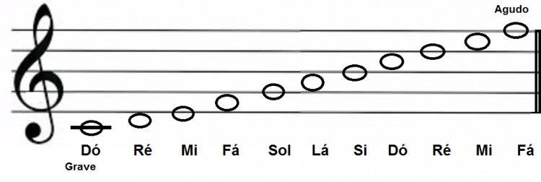
SE JUNTARMOS A PAUTA MUSICAL COM A CLAVE DE SOL, DESCOBRIMOS OS NOMES DAS NOTAS QUE ESTÃO NAS LINHAS E NOS ESPAÇOS DA PAUTA.

CARACTERÍSTICAS DA MÚSICA
MELODIA: UM SOM DEPOIS DO OUTRO.
HARMONIA: VÁRIOS SONS AO MESMO TEMPO
CONTRAPONTO: CONJUNTO DE MELODIAS.
RITMO: ORDEM E PROPORÇÃO EM QUE OS SONS ESTÃO DISPOSTOS.

CARACTERÍSTICAS DO SOM
ALTURA: SONS GRAVES OU AGUDOS. (QUANTO MAIS PARA BAIXO A NOTA ESTIVER, MAIS GRAVE).
DURAÇÃO: SONS LONGOS OU CURTOS.
INTENSIDADE: SONS FORTES OU FRACOS.
TIMBRE: IDENTIDADE DO SOM.

ATIVIDADES.
01 – DE ACORDO COM A EXPLICAÇÃO DO TEXTO, EM RELAÇÃO AS NOTAS GRAVES E AGUDAS, CIRCULE A NOTAS MAIS GRAVE QUE ESTÁ PRESENTE NAS ALTERNATIVAS ABAIXO. (LEMBRANDO, QUE SEMPRE É COMPARADO UMA NOTA COM OUTRA PARA DEFINIR QUAL É MAIS GRAVE).


 





 





 





 





